Puteți crea propriile resurse, filme, jocuri la:

http://www.opensign.eu

FILM TEMATIC: O PIRAMIDĂ ÎN EGIPTUL ANTIC

Categoria de vârstă: 7 - 12 ani
Autor: Média’Pi

Competențe:
- Dezvoltarea noțiunilor cognitive despre structura piramidelor și înțelegerea elementelor tehnice utilizate pentru aceste construcții antice.
- Descrierea și explicarea unor tehnici egiptene de construcție.
- Manifestarea curiozității

Competențele conform curriculumului european:
https://eur-lex.europa.eu/legal-content/EN/TXT/?uri=uriserv%3AOJ.C_.2018.189.01.0001.01.ENG&toc=OJ%3AC%3A2018%3A189%3ATOC

Evaluare formativă
- Identificarea pe axa timpului a perioadei de construcție a piramidelor.
- Enumerarea unor tehnici de construcție utilizate de arhitecții egipteni.

Evaluare sumativă
Explicarea dificultăților întâmpinate de egipeni și descrierea nivelului tehnic dobândit.

Vocabular/cuvinte cheie:
Egiptul Antic/ Faraon / muncitori/ Nil/ piramidă/ nisip/ apă/ bloc de piatră/ tehnică

Scurtă descriere a scenariului educațional/didactic:
- Vizionarea filmului « Egiptul Antic » la adresa http://opensign.eu/thematic_topics/57.
- După prima vizionare conduceți o discuție despre conținut și prezentați vocabularul/cuvintele cheie.
- Urmăriți filmul din nou și repovestiți conținutul.
- Materiale/instrumente necesare:
- Calculator/tabletă și conexiune la internet

- Imagini / Vocabular

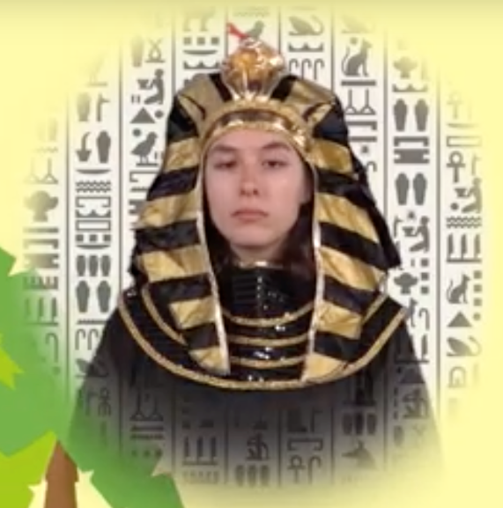

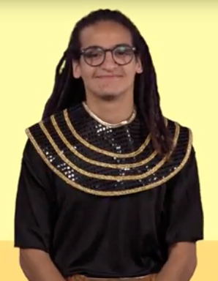

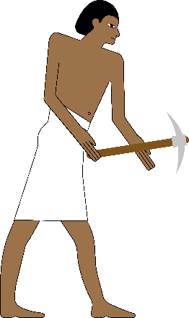
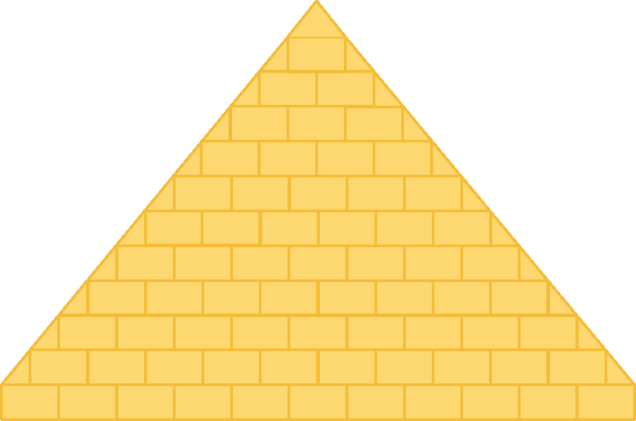

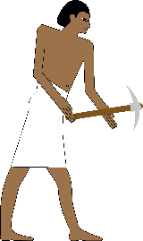
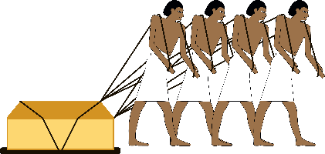
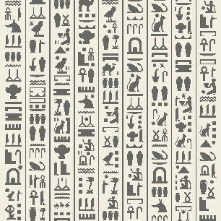
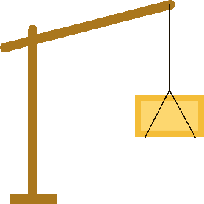
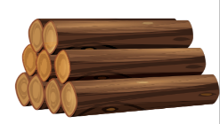
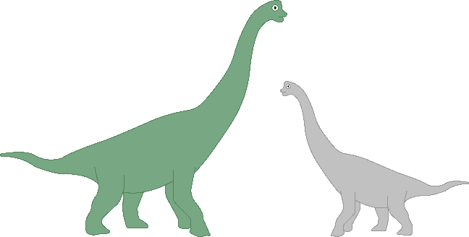
- Cronologie

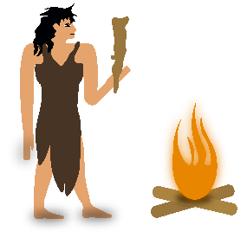

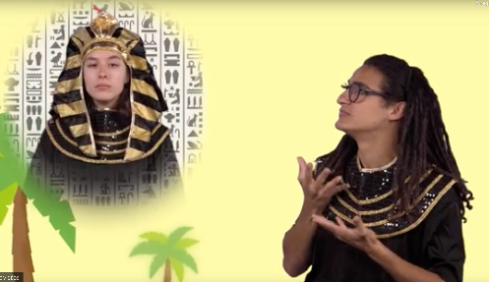

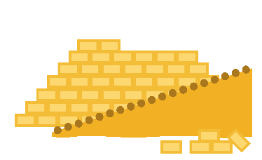

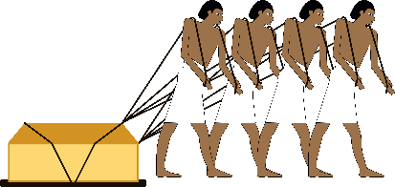
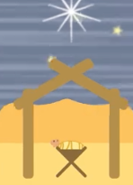
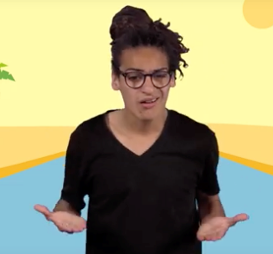

- Exerciții, jocuri și evaluare

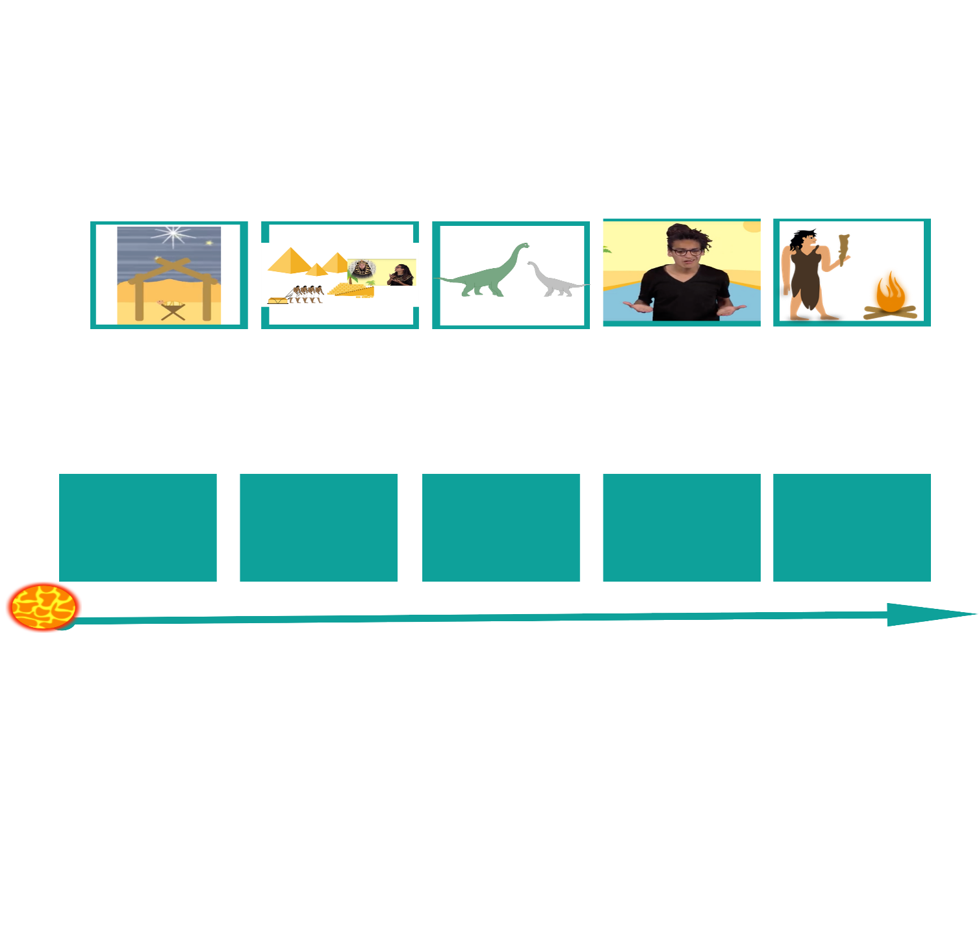
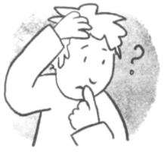
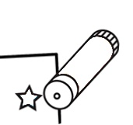
- Așezați în ordine perioadele de timp menționate în film
http://opensign.eu/thematic_topics/57

- Identificați o tehnică eficientă de a trage blocurile de piatră prin nisip.
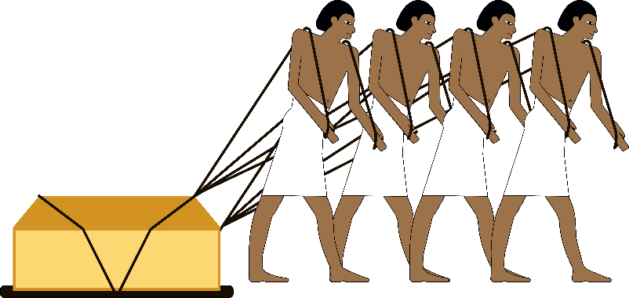
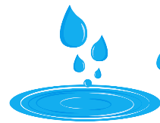
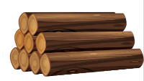
Răspunsul îl puteți afla în jocul: http://opensign.eu/sequence/61

- Link-uri, extensii și alte instrumente digitale utile:

- Egiptul Antic http://www.opensign.eu/thematic_topics/57
- Era egipteană: http://opensign.eu/memory_game/55
- Roți în Egipt : http://opensign.eu/multiplechoice/60
- Blocuri piramidale: http://www.opensign.eu/sequence/61
- DIY Open Sign: http://www.opensign.eu/manual_activities_videos

This project n° 2017-1-FR01-KA201-037433 has been funded with support from the European Commission. This publication reflects the views only of the author, and the Commission cannot be held responsible for any use which may be made of the information contained therein.

